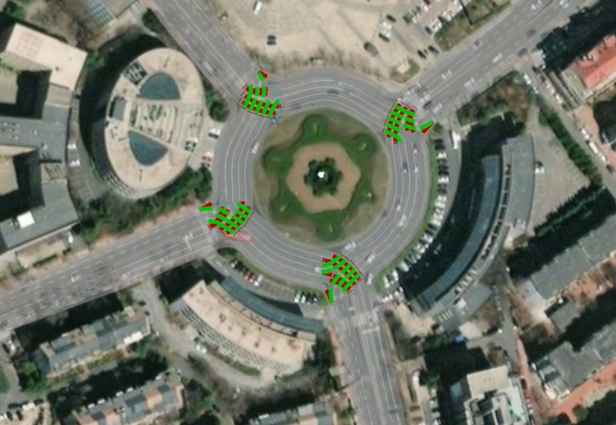
本发明是在CN104452505A专利对环岛的改进上再次创新拓展到对于多向环岛的设计，原这种改进并没有延续环岛把冲突点改为合流点从而使车流连续，而是通过规范冲突点把原有的冲突点全部汇集到四个环岛出入口配合红绿灯从而减少相位，本专利的意图是，这种设计在增加环岛向数和环岛车道数的时候保持环岛红绿灯相位始终为2相（这远比普通红绿灯增加车道向数就增加相位要更高效）同时并没有原本环岛内外车道相互合流导致的死锁减少交通效率。
介于这一点，我们对该专利设计和传统环岛在vissim中进行模拟对比
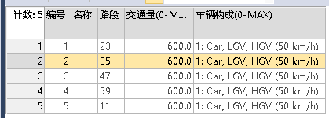
对于交通量设置600/h（轻度负载）情况下
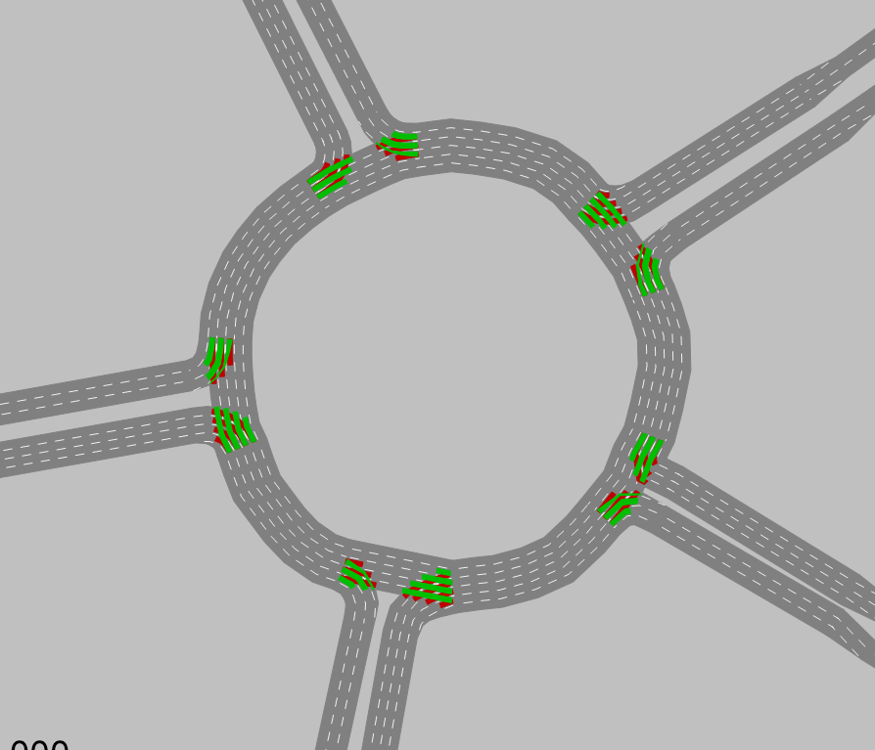
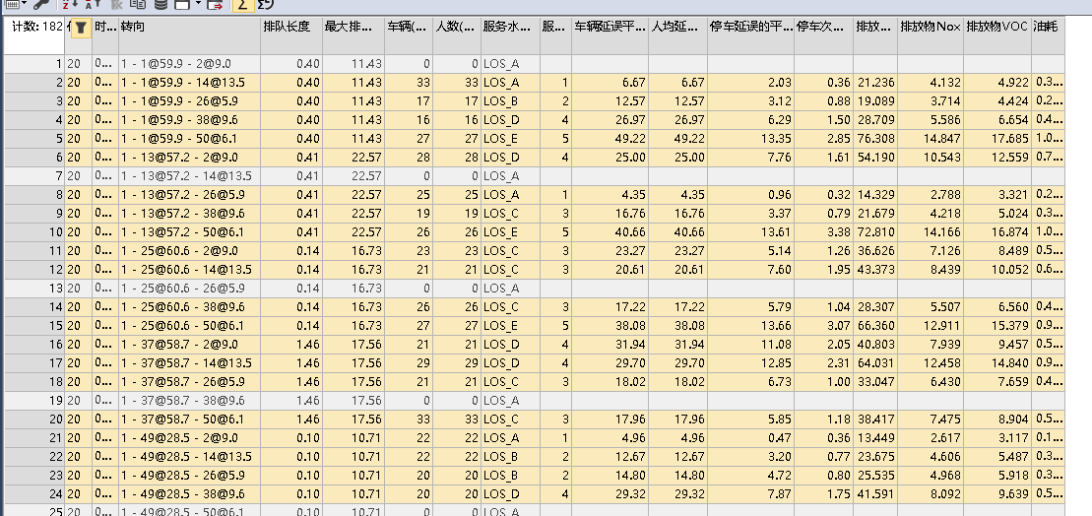

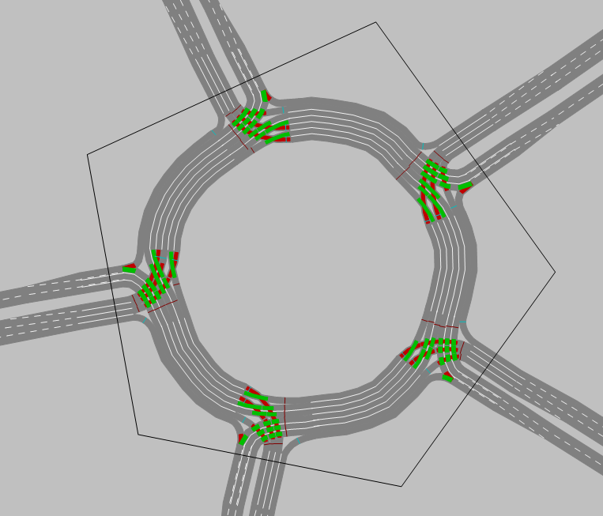
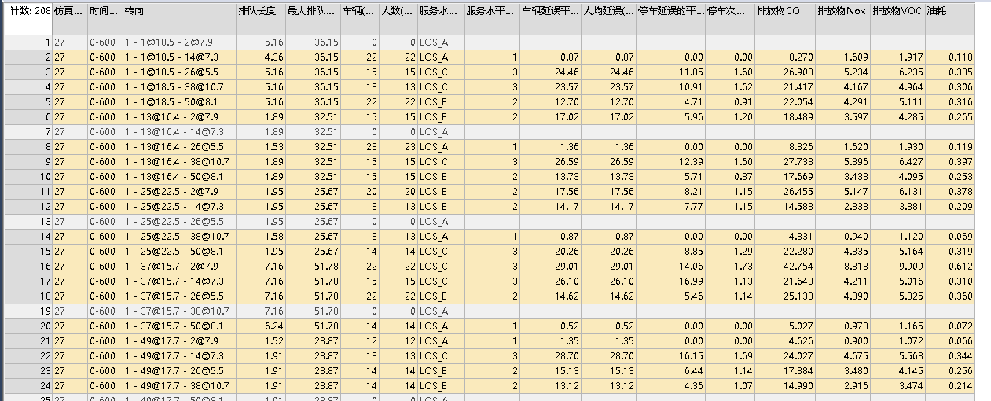
对比传统环岛 该环岛的服务评级明显更高

继续提高车流量到900/h 对于这种中型压力场景，其效率仍然更高
